3 KATEGORIJA
(vaikai, jaunučiai, jauniai, suaugę)

Amžiaus kategorijos:
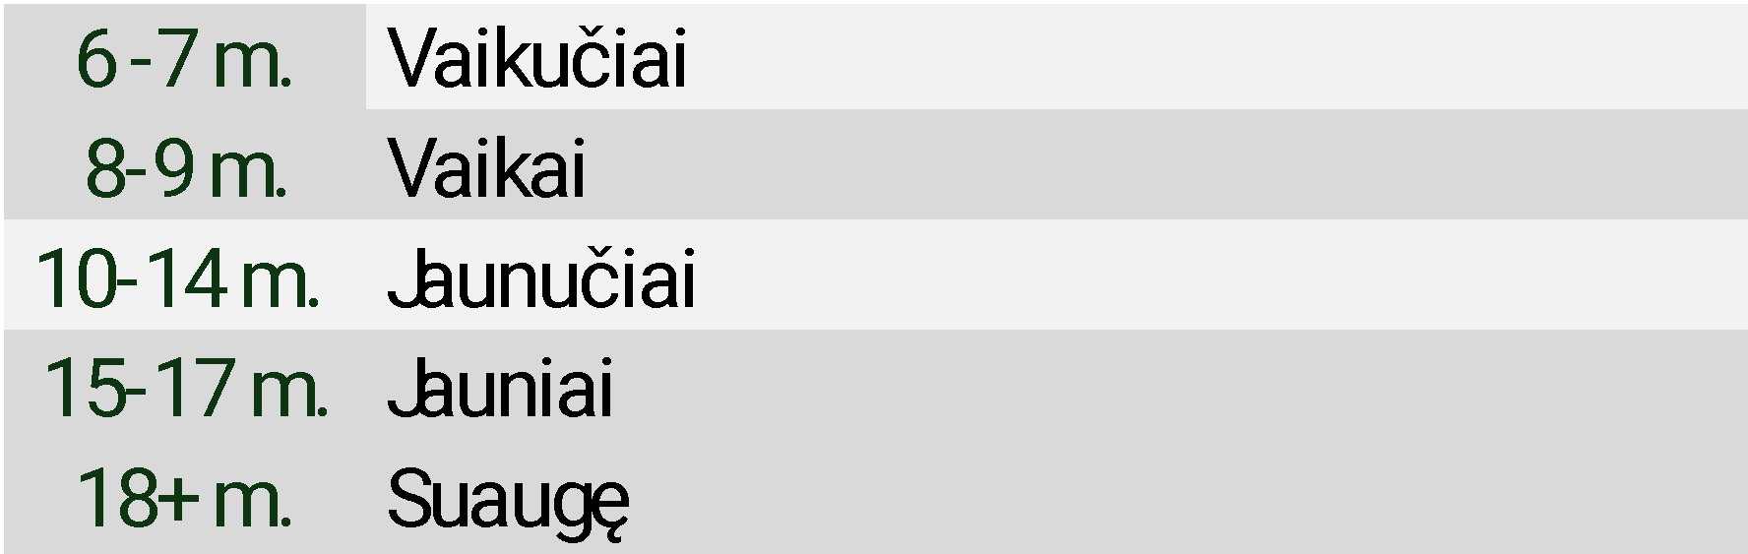
Bendros taisyklės:
- Pasirodymo trukmė – 3:00-4:00 min.
- Rutiną sudaro:
- Iš anksto numatyti privalomieji elementai, kurių techninė vertė – nuo 0,3 iki 0,6, o bendra suma – 4 taškai.
- Privaloma žemies dalies cheorografija – ne mažiau kaip 15 sekundžių, tačiau ne daugiau kaip 40 sekundžių.
- Iš anksto numatytos technikos premijos (iki 3 premijų).

Nr. | Triuko kodas | Pavadinimas | Vertė
1 | D1 | Rocket with separate silks | 0.3
2 | D2 | Radionova Starfish | 0.4
3 | D3 | Coccoon 160 ° | 0.4
4 | D4 | Butterfly - one handed | 0.6
5 | D5 | Drop Eight | 0.6
6 | D6 | Handstand in spiral wrapping (min 160°) | 0.5
7 | D7 | Reversed equilibrium 180 ° | 0.5
8 | D8 | Weighing - machine 180° | 0.4
9 | D9 | Pendant | 0.3
Bendra suma |  |  | 4
PRIVALOMIEJI ELEMENTAI

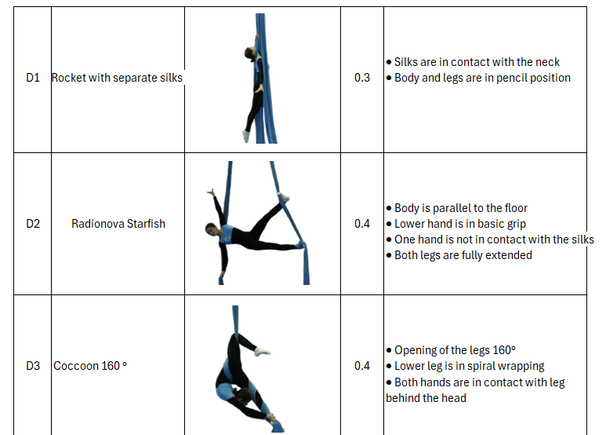
PRIVALOMIEJI ELEMENTAI

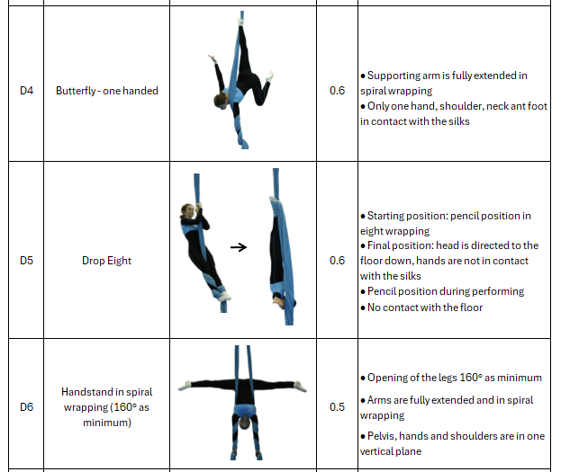

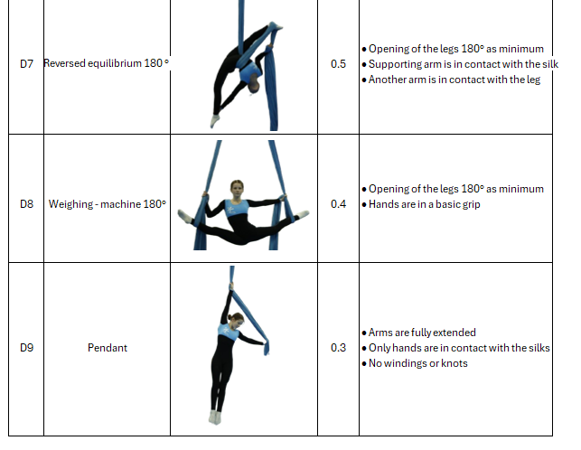
ŽEMĖS DALIES EIGA

